COMUNICATO STAMPA
CORONAVIRUS: DOPO 5 SETTIMANESI INVERTE LA CURVA DEI CONTAGI (+1,5%IN 7 GIORNI). CALANO RICOVERI IN AREA MEDICA (-16,1%)
E IN TERAPIA INTENSIVA (-16,4%) E DECESSI (-19,3%).
NON DECOLLA NOVAVAX: 11.595 VACCINATI IN 10 GIORNI
CIRCOLAZIONE VIRALE MOLTO ELEVATA:
UNA FOLLIA ABBANDONARE LE MASCHERINE AL CHIUSO

IL MONITORAGGIO DELLA FONDAZIONE GIMBE RILEVA, NELLA SETTIMANA 2-8 MARZO, UN AUMENTO DEI NUOVI CASI (+4.179)NONOSTANTE UN CALO DEI TAMPONI (-8,8%). IN 49 PROVINCE SI REGISTRA UN INCREMENTO PERCENTUALE DEI NUOVI CASI RISPETTO ALLA SETTIMANA PRECEDENTE E SALGONO A 48 QUELLE CON INCIDENZA SUPERIORE A 500 CASI PER 100.000 ABITANTI. CALANO I RICOVERI IN TERAPIA INTENSIVA (-116), IN AREA MEDICA (-1.680) E I DECESSI (-19,3%). STABILE LA PERCENTUALE DI POPOLAZIONE CHE HA RICEVUTO ALMENO UNA DOSE DI VACCINO (85,5%) E CRESCONO LE PERSONE CHE HANNO COMPLETATO IL CICLO VACCINALE (83,6%). 4,7 MILIONI DI PERSONE SENZA NEMMENO UNA DOSE VACCINABILI SUBITO E2,34 MILIONI DI GUARITI PROTETTI SOLO TEMPORANEAMENTE. TASSO DI COPERTURA TERZE DOSI ALL’83%,CON NETTE DIFFERENZE REGIONALI, MENTRE SONO POCO MENO DI 19 MILA LE QUARTE DOSI SOMMINISTRATE AGLI IMMUNOCOMPROMESSI. IL 59,2% DELLE SOMMINISTRAZIONI DI NOVAVAX È ANDATO AD OVER 50, MA NESSUN BOOM DI NUOVI VACCINATI.ULTERIORE CROLLO DELLE PRIME SOMMINISTARZIONI NELLA FASCIA 5-11 (-50,1%).SERVIRANNO 7-10 GIORNI PER CAPIRE SE LA RISALITA DELLA CURVA DEI NUOVI CASI È UN SEMPLICE RIMBALZO O L’INIZIO DI UNA NUOVA ONDATA.
10 marzo2022 - Fondazione GIMBE, Bologna
Il monitoraggio indipendente della Fondazione GIMBE rileva nella settimana 2-8 marzo 2022, rispetto alla precedente, un lieve aumento di nuovi casi (279.555 vs 275.376) (figura 1) e una diminuzione dei decessi (1.201 vs 1.488) (figura 2). In calo anche i casi attualmente positivi (1.011.521 vs 1.073.230), le persone in isolamento domiciliare (1.002.153 vs 1.062.066), i ricoveri con sintomi (8.776 vs 10.456) e le terapie intensive (592 vs 708) (figura 3). In dettaglio, rispetto alla settimana precedente, si registrano le seguenti variazioni:
- Decessi: 1.201 (-19,3%), di cui 95 riferiti a periodi precedenti
- Terapia intensiva: -116 (-16,4%)
- Ricoverati con sintomi: -1.680 (-16,1%)
- Isolamento domiciliare: -59.913 (-5,6%)
- Nuovi casi: 279.555 (+1,5%)
- Casi attualmente positivi: -61.709 (-5,7%)
Nuovi casi. «Dopo cinque settimane– dichiara Nino Cartabellotta, Presidente della Fondazione GIMBE – si arresta la discesa dei nuovi casi settimanali,nonostante un calo del numero dei tamponi dell’8,8% rispetto alla settimana precedente. I nuovi casi si attestano intorno a 279 mila, con un incremento dell’1,5% e una media mobile a 7 giorni che saleda 39.339 casi del 1° marzo a 39.936 l’8 marzo (+5,8%)»(figura 4).
Nella settimana 2-8 marzosi rileva un incremento percentuale dei nuovi casi in 12 Regioni e una riduzione in 9:dal+37,4% dell’Umbria al-12,7%del Lazio(tabella 1). In quasi metà delle Province (49) si registra un incremento percentuale dei nuovi casi rispetto alla settimana precedente. Salgono da 42 a 48 le Province con incidenza superiore a 500 casi per 100.000 abitanti:Lecce (1.035), Agrigento (924), Reggio di Calabria (920), Messina (906), Ragusa (859), Vibo Valentia (849), Trapani (842), Perugia (815), Ascoli Piceno (795), Fermo (763), Grosseto (737), Oristano (735), Matera (735), Siena (717), Terni (716), Siracusa (704), Bolzano (675), Crotone (669), Sassari (668), Lucca (668), Campobasso (645), Arezzo (636), Macerata (634), Ancona (633), Enna (633), Palermo (633), Venezia (632), Cosenza (631), Benevento (630), Caltanissetta (629), Livorno (582), Foggia (579), Padova (568), Chieti (564), Caserta (563), Rieti (560), Bari (559), Isernia (559), Frosinone (559), L'Aquila (556), Latina (555), Massa Carrara (553), Teramo (550), Potenza (548), Avellino (546), Cagliari (518), Taranto (518) e Pescara (516)(tabella 2).
Testing.Il numero dei tamponi totali scende ulteriormente da 2.885.324 della settimana 23 febbraio 2022-1 marzo 2022 a 2.632.634 della settimana 2-8 marzo 2022(-8,8%). In particolare i tamponi rapidi si sono ridotti dell’8,1% (-174.500) e quelli molecolari del 10,7% (-78.190) (figura 5). La media mobile a 7 giorni del tasso di positività dei tamponi molecolari saledal 9,2% al 9,5%, mentre per gli antigenici rapidi dal 9,7% al 11,2% (figura 6).
Ospedalizzazioni. «Sul fronte degliospedali– afferma Renata Gili, responsabile Ricerca sui Servizi Sanitari della Fondazione GIMBE –i posti letto occupati da pazienti COVID diminuiscono ulteriormente sia in area medica (-16,1%) che in terapia intensiva (-16,4%)». In particolare, in area criticadal picco di 1.717 del 17 gennaio i ricoveri scendono a 592l’8 marzo; in area medica dal picco di 19.913 del 31 gennaio a 8.776l’8 marzo (figura 7).All’8 marzoil tasso nazionale di occupazione da parte di pazienti COVID è del13,5% in area medica e del6,2% in area critica.Abruzzo, Basilicata, Calabria, Lazio, Marche, Molise, Puglia, Sardegna, Sicilia e Umbria superano la soglia del 15% in area medica; nessuna Regione va oltre la soglia del 10% in area critica(figura 8).«Si conferma un’ulteriore riduzione degli ingressi giornalieri in terapia intensiva– puntualizza Marco Mosti, Direttore Operativo della Fondazione GIMBE –la cuimedia mobile a 7 giorni scende a43ingressi/die rispetto ai 54 della settimana precedente» (figura9).
Decessi. Diminuiscono ancora i decessi: 1.201 negli ultimi 7 giorni (di cui 95 riferiti a periodi precedenti), con una media di 172 al giorno rispetto ai 213 della settimana precedente.
Vaccini: somministrazioni. Al 9 marzo (aggiornamento ore 06.17) l’85,5% della popolazione (n. 50.658.027) ha ricevuto almeno una dose di vaccino (+19.150 rispetto alla settimana precedente) e l’83,6% (n. 49.534.941) ha completato il ciclo vaccinale (+137.230 rispetto alla settimana precedente) (figura 10). Ancora in calo nell’ultima settimana il numero di somministrazioni (n. 515.200), con una media mobile a 7 giorni di 73.600 somministrazioni/die: si riducono del 32,8% le terze dosi (n. 341.373) e del 24,5% i nuovi vaccinati (n. 29.474) (figura 11).
Vaccini: coperture. Le coperture con almeno una dose di vaccino sono molto variabili nelle diverse fasce d’età (dal 99,3% degliover80 al 37,1% della fascia 5-11), così come sul fronte dei richiami, che negli over 80 hanno raggiunto l’88,5%, nella fascia 70-79 l’87,2% e in quella 60-69 anni l’83,7% (figura 12).
Vaccini: nuovi vaccinati.Nellasettimana 2-8 marzosi registra un ulteriore calo dei nuovi vaccinati: 29.474 rispetto ai 39.036 della settimana precedente (-24,5%). Di questi il 17,9% è rappresentato dalla fascia 5-11: 5.290, un numero dimezzato rispetto alla settimana precedente (-50,1%).Nonostante l’obbligo vaccinale el’obbligo di green pass rafforzato sui luoghi di lavoro, tra gli over 50 il numero di nuovi vaccinati scendeancora, attestandosi a quota 9.682(-11,5% rispetto alla settimana precedente)(figure 13 e 14).
Vaccini: Novavax.Dal 28 febbraio sono state somministrate 11.595 dosivaccino Novavax, di cui il 59,2% in persone over 50, la maggior parte delle quali in età lavorativa. «La speranza – commenta Cartabellotta –che questo vaccino, basato su una tecnologia più tradizionale rispetto agli innovativi vaccini a mRNA, potesse convincere gli indecisiè stata disattesa. Purtroppo, sul fronte dei nuovi vaccinati nessun boom».
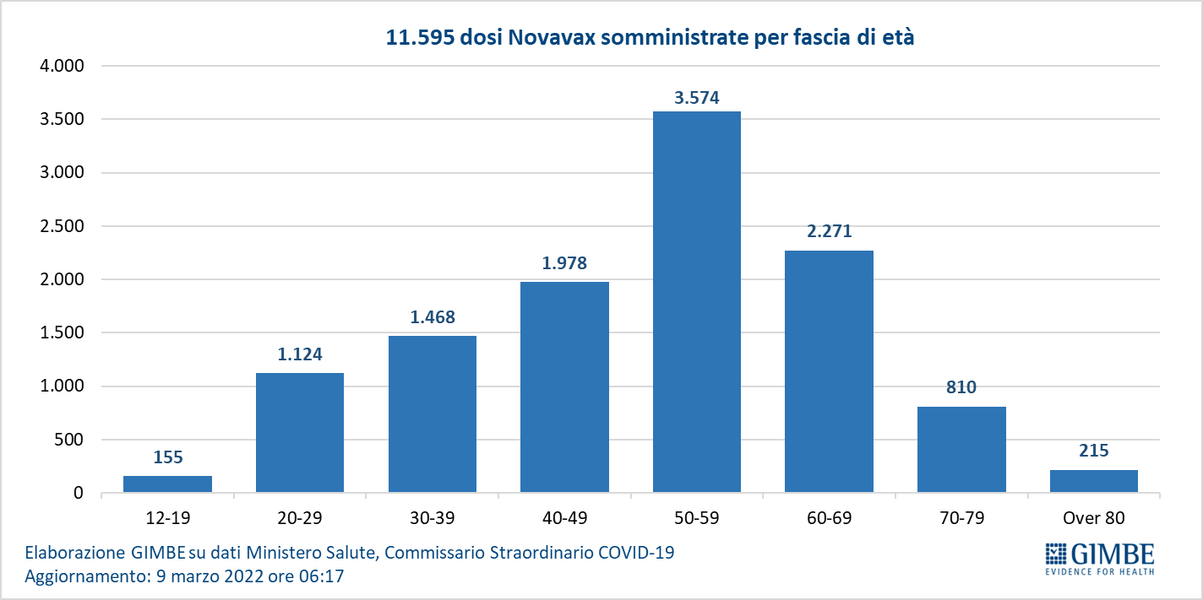
Vaccini: persone non vaccinate. Al 9 marzo sono 7,01 milioni le persone che non hanno ricevuto nemmeno una dose di vaccino, di cui 2,34 milioni guarite da COVID-19 da meno di 180 giorni e pertanto temporaneamente protette (figura 15): le persone attualmente vaccinabili sono dunque circa 4,67 milioni, un dato che non tiene conto delle esenzioni di cui non si conosce il numero esatto.
Vaccini: fascia 5-11 anni. Al 9 marzo (aggiornamento ore 06.17) nella fascia 5-11 anni sono state somministrate 2.373.493 dosi: 1.362.161 hanno ricevuto almeno 1 dose di vaccino (di cui 1.186.667 hanno completato il ciclo vaccinale), con un tasso di copertura nazionale che si attesta al 37,1% con nette differenze regionali (dal 20,1% della Provincia Autonoma di Bolzano al 53,5% della Puglia) (figura 16).
Vaccini: terza dose. Al 9 marzo (aggiornamento ore 06.17) sono state somministrate 37.938.907 terze dosi con una media mobile a 7 giorni di 48.768 somministrazioni/die. In base alla platea ufficiale (n. 45.820.994), aggiornata al 4 marzo, il tasso di copertura nazionale per le terze dosi è dell’83% con nette differenze regionali: dal 77% della Sicilia all’86,7% della Valle D'Aosta (figura 17). Delle 7.882.087 persone che ancora non hanno ricevuto la dosebooster, più di 2,8 milioni potrebberoriceverla subito, mentregli oltre 4,5 milioni guaritida meno di 4 mesi non sono candidatia riceverla nell’immediato.
Vaccini: quarta dose. Al 9 marzo (aggiornamento ore 06.17) sono state somministrate 18.973 quarte dosi, attualmente indicate per le persone immunocompromesse che hanno completato il ciclo primario con tre dosi. In base alla platea ufficiale (n. 804.603), aggiornata al 1° marzo, il tasso di copertura nazionale per le quartedosi è del 2,4% con nette differenze regionali: dallo 0% diProvincia Autonoma di Bolzano e Basilicata al 14,9% del Piemonte (figura 18).
Vaccini: efficacia. I dati dell’Istituto Superiore di Sanità dimostrano la riduzione dell’efficacia vaccinale a partire da 3 mesi dal completamento del ciclo primario e la sua risalita dopo la somministrazione del richiamo. In particolare:
- l’efficacia sulla diagnosi scende progressivamente dal 63% per i vaccinati con due dosi entro 90 giorni al 43,6% per i vaccinati da più di 120 giorni, per poi risalire al 62,5% dopo il richiamo;
- l’efficacia sulla malattia severa scende progressivamente dall’85,1% per i vaccinati con due dosi entro 90 giorni all’82,1% per i vaccinati da più di 120 giorni, per poi risalire al 92,2% dopo il richiamo.
Complessivamente nelle persone vaccinate con ciclo completo (più eventuale dose di richiamo), rispetto a quelle non vaccinate, nelle varie fasce d’età si riduce l’incidenza di diagnosi (del 58,2-76,2%), ma soprattutto di malattia grave (del 73,6-88,3% per ricoveri ordinari; del 78,1-91,7% per le terapie intensive) e decesso (del 78,7-90,4%) (figura 19).
«Il recente incremento dei nuovi casi – conclude Cartabellotta – consegue verosimilmente all’interazione di vari fattori: rilassamento della popolazione, diffusione della più contagiosavariante Omicron BA.2, persistenza di basse temperature che costringono ad attività al chiuso, verosimile calo della protezione vaccinale nei confronti dell’infezione dopo qualche mese dalla dose booster. In ogni caso, al di là delle motivazioni, i dati dimostrano che la circolazione del virus è ancora molto elevata:quasi 40 milanuovi casi al giorno, oltre 1 milione di positivi e un tasso di positività dei tamponi all’11,4%. Serviranno 7-10 giorni per capire se la risalita della curva coincide con l’inizio di una nuova ondata, con successivo impatto sugli ospedali, o si tratta semplicemente un semplice rimbalzo. Nel frattempo, indipendentemente dalla scadenza dello stato di emergenza, è pura follia pensare di abbandonare l’utilizzo delle mascherine al chiuso, fondamentali per contenere il più possibile la trasmissione del contagio, vista anche la limitata efficacia del vaccino nel ridurre il rischio di infezione.Sul fronte delle vaccinazioni,considerato che un’ampia fetta della popolazione è suscettibile al contagio, rimaneprioritaria la somministrazione del ciclo primario a 4,67 milioni di persone e delbooster a 2,8 milioni, in particolare agli over 50 a rischio elevato di malattia grave».
Il monitoraggio GIMBE dell'epidemia COVID-19 è disponibile a: https://coronavirus.gimbe.org

CONTATTI
Fondazione GIMBE
Via Amendola 2 - 40121 Bologna
Tel. 051 5883920 - Fax 051 4075774
E-mail: ufficio.stampa@gimbe.org

Figura 1
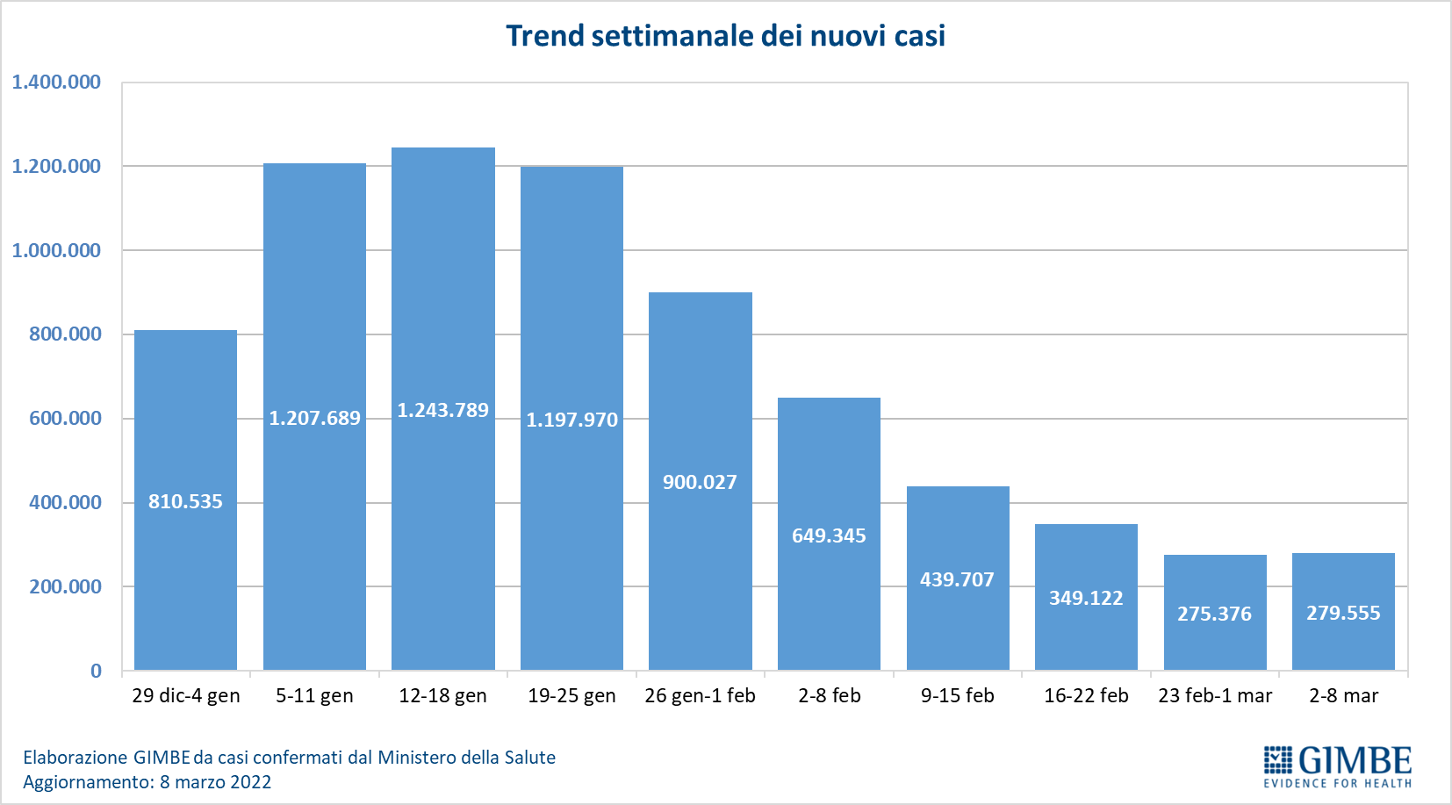

Figura 2
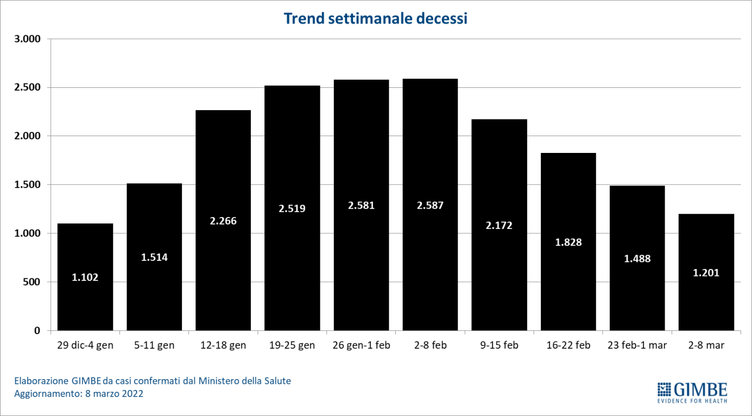

Figura 3
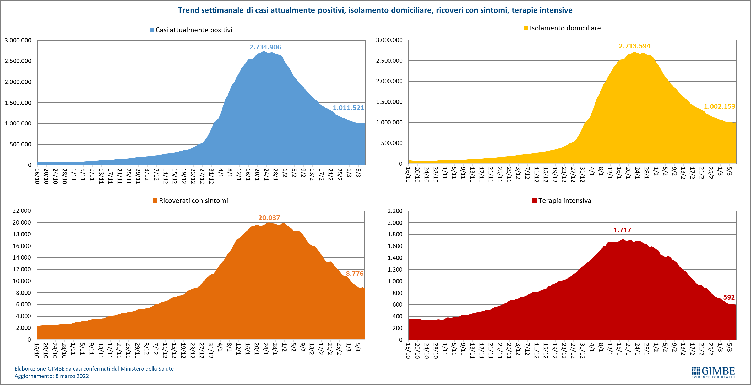

Figura 4
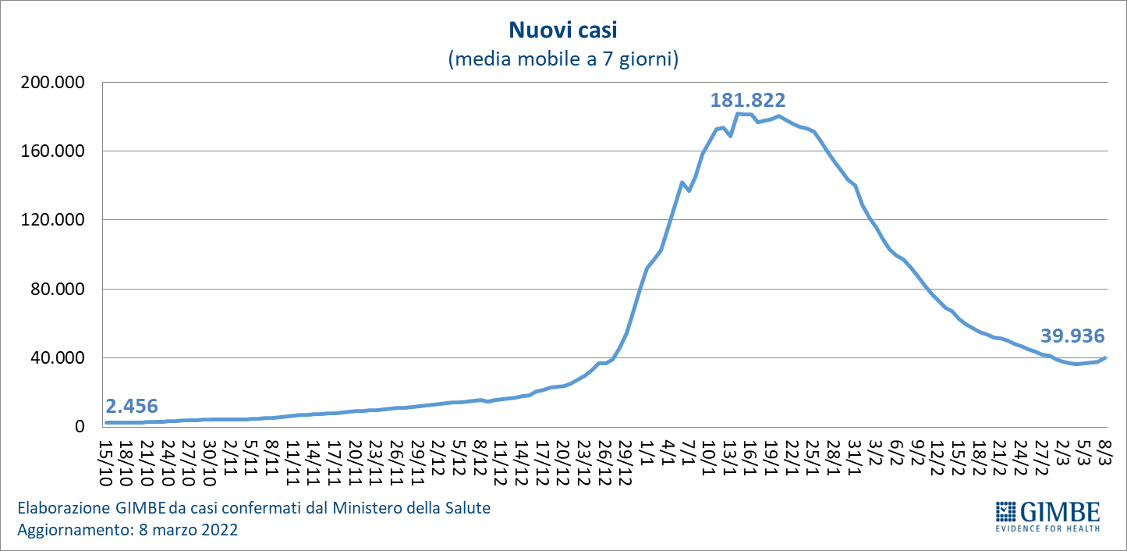

Figura 5
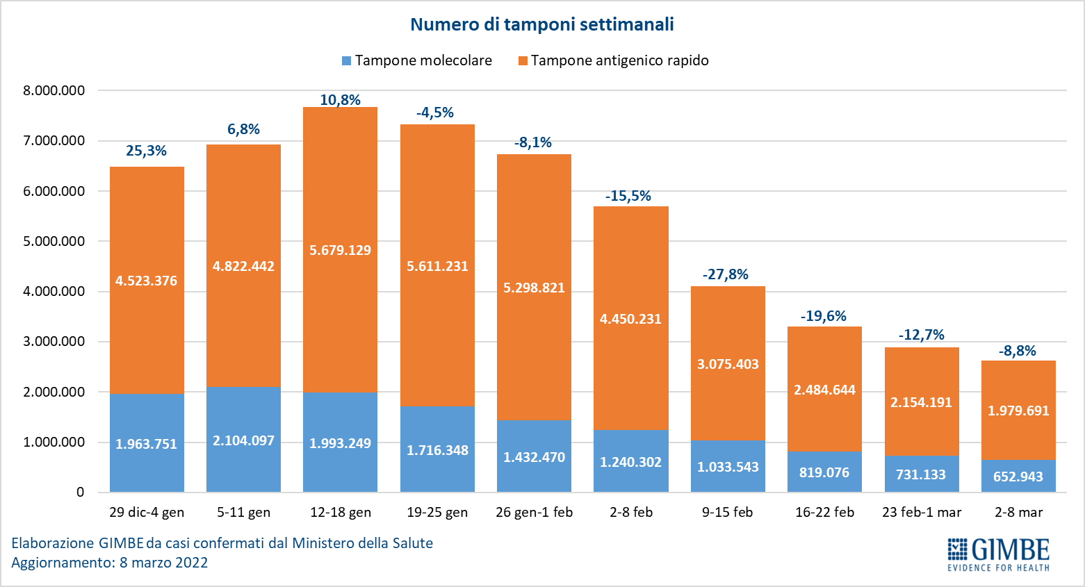

Figura 6
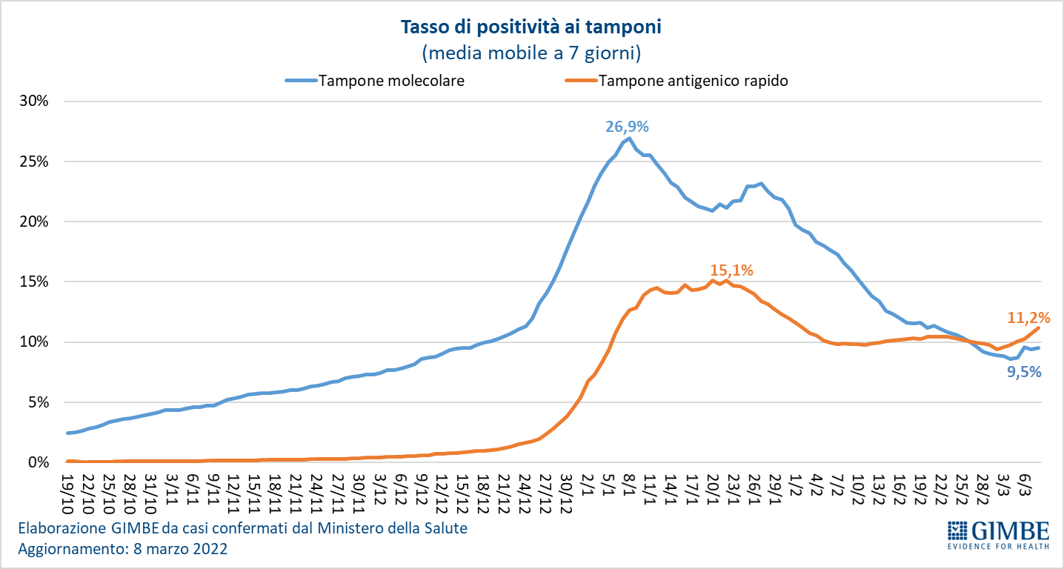

Figura 7
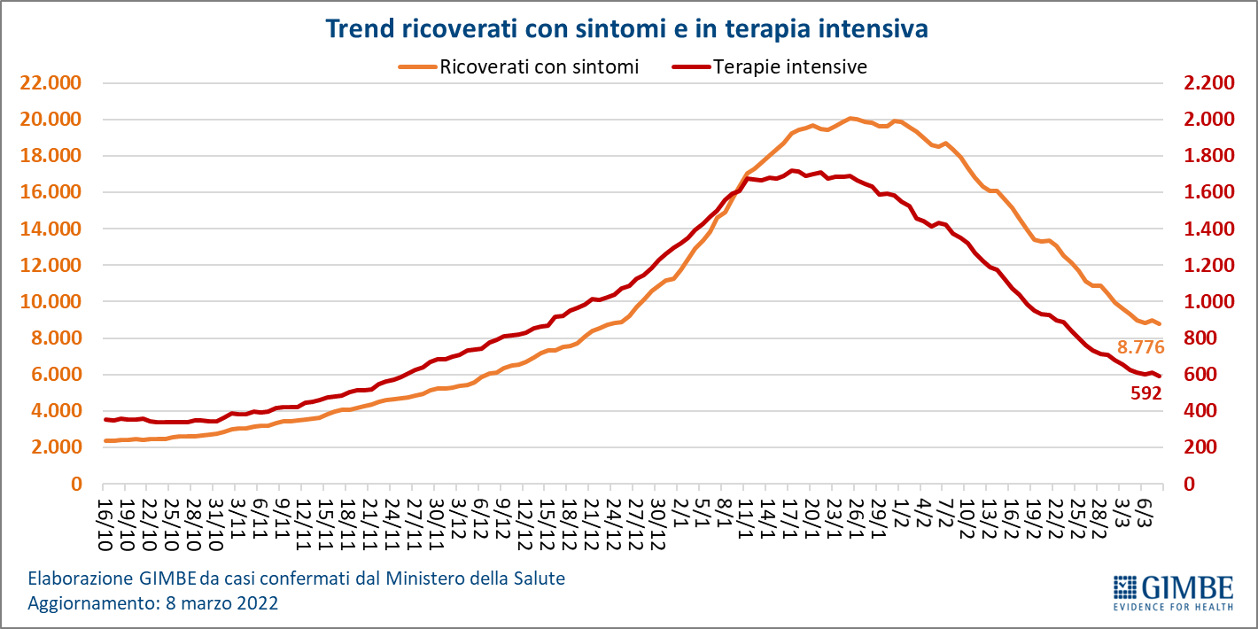
Figura 8
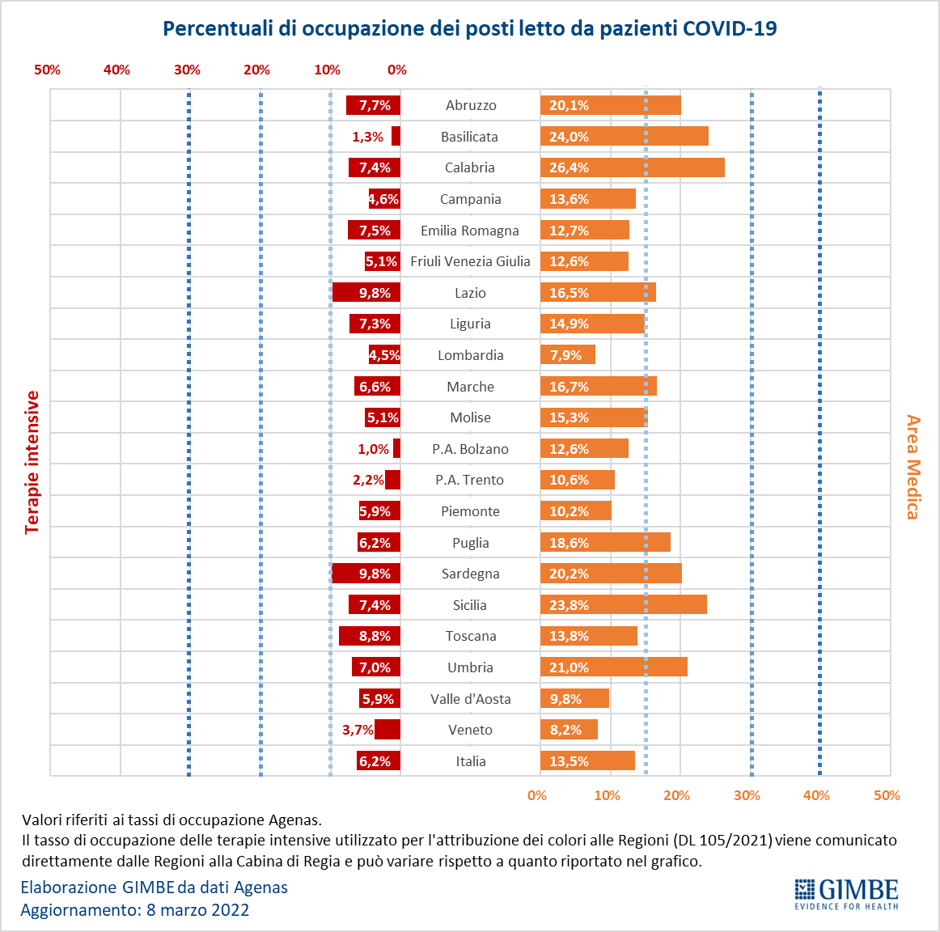

Figura9
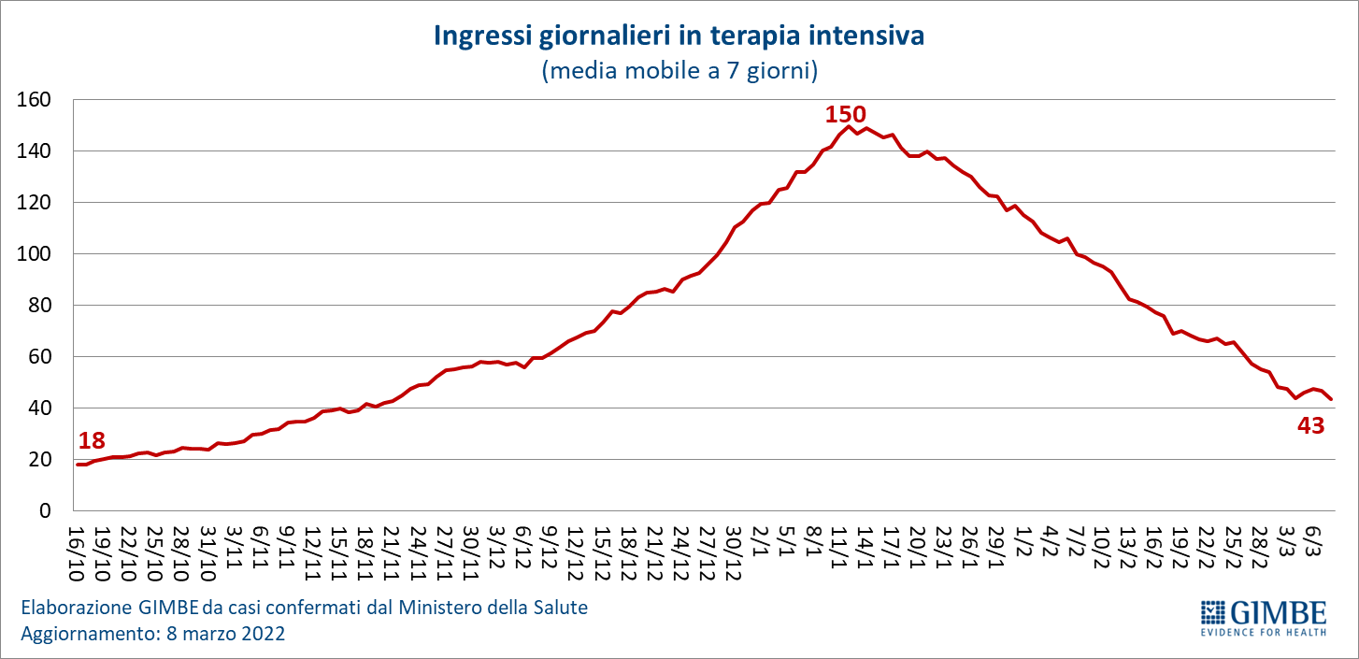
Figura10
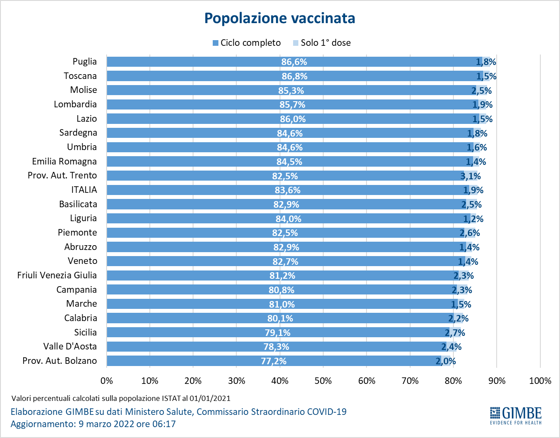

Figura 11
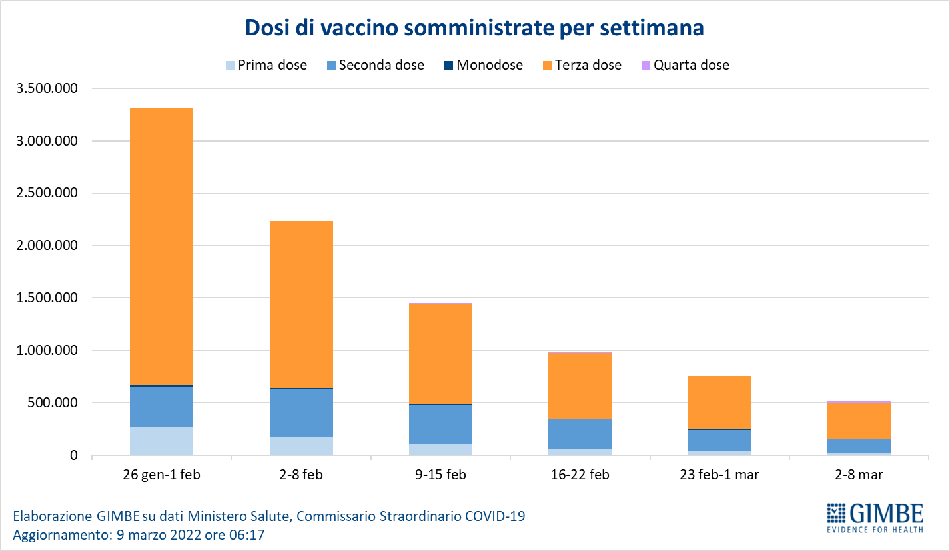

Figura 12
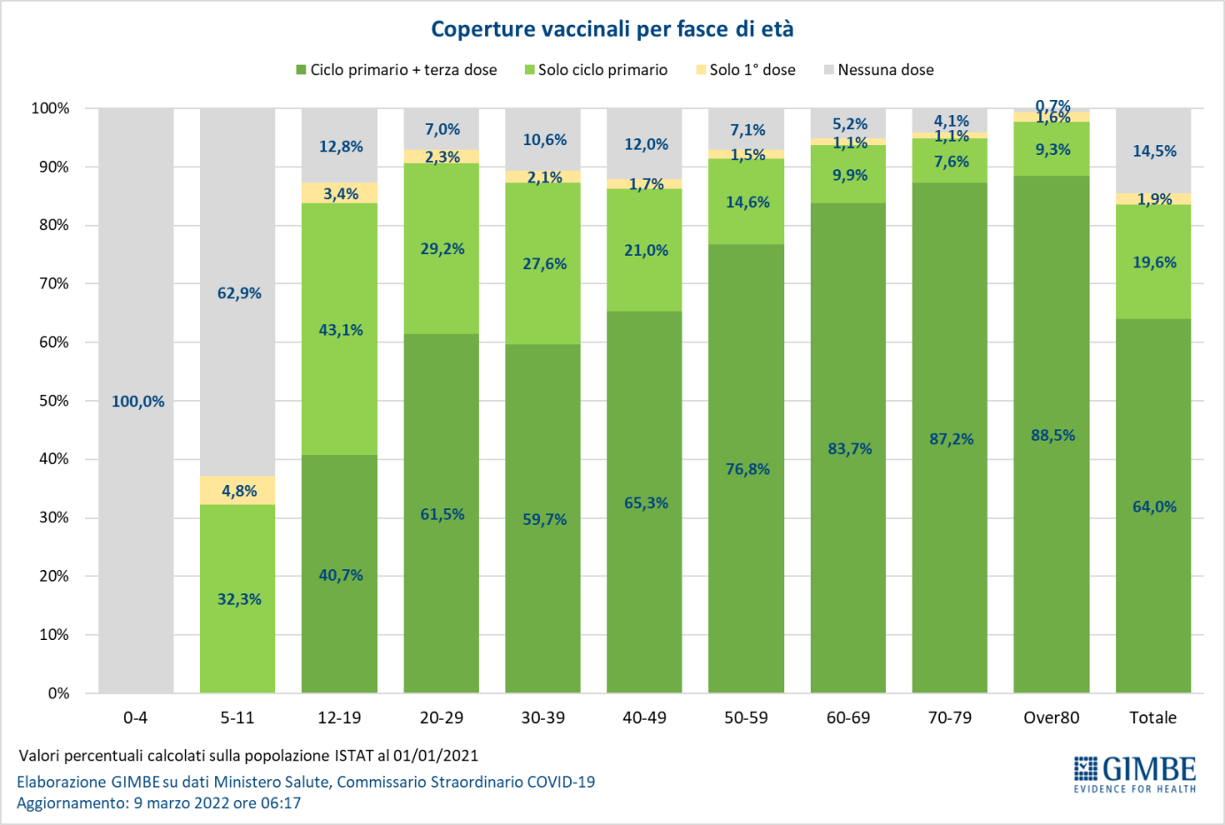

Figura 13
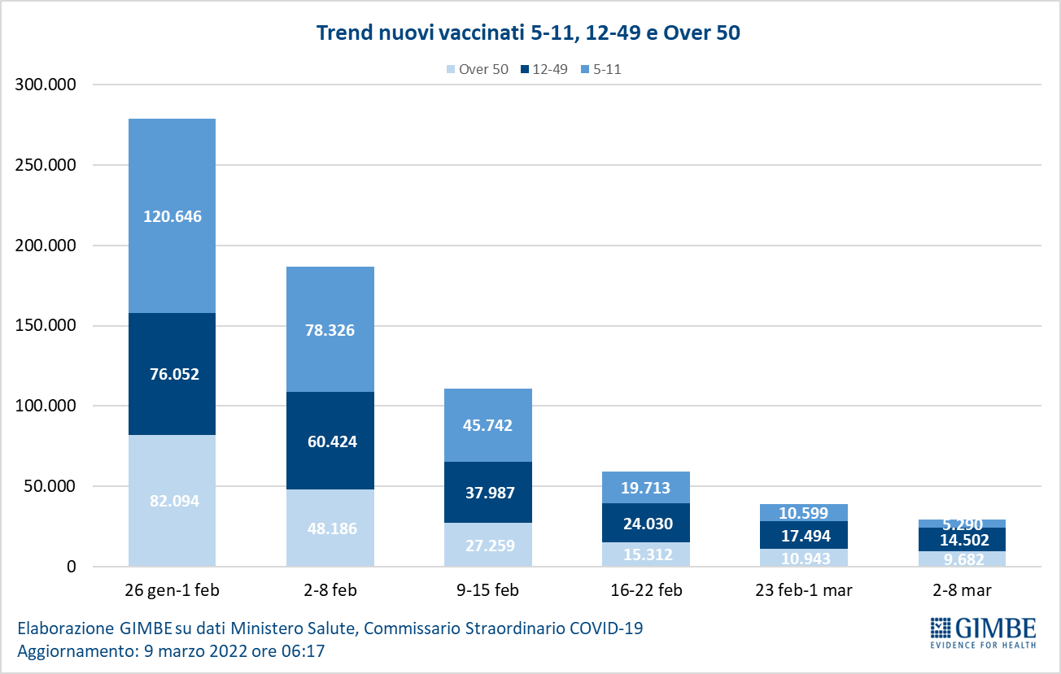

Figura 14
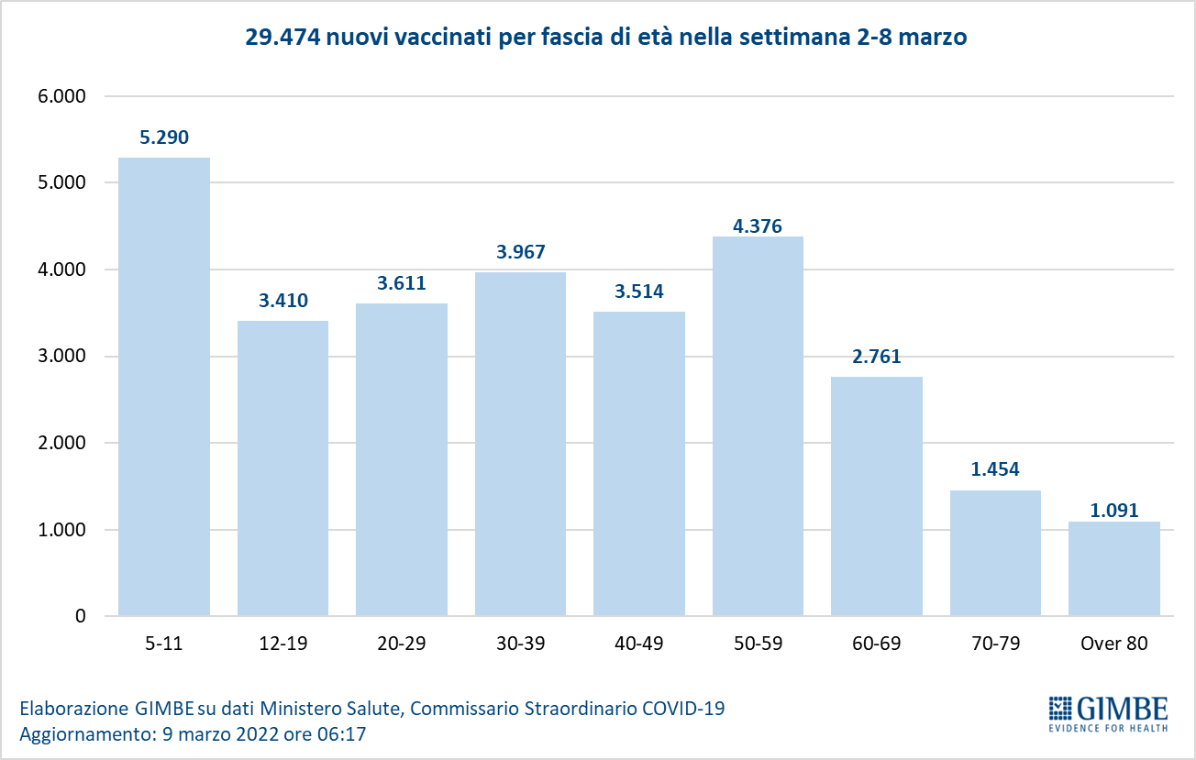

Figura 15
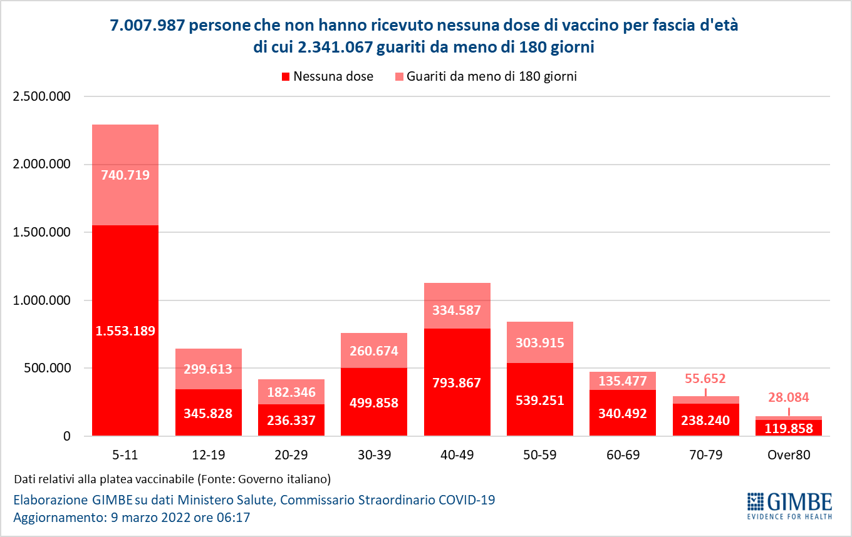

Figura 16
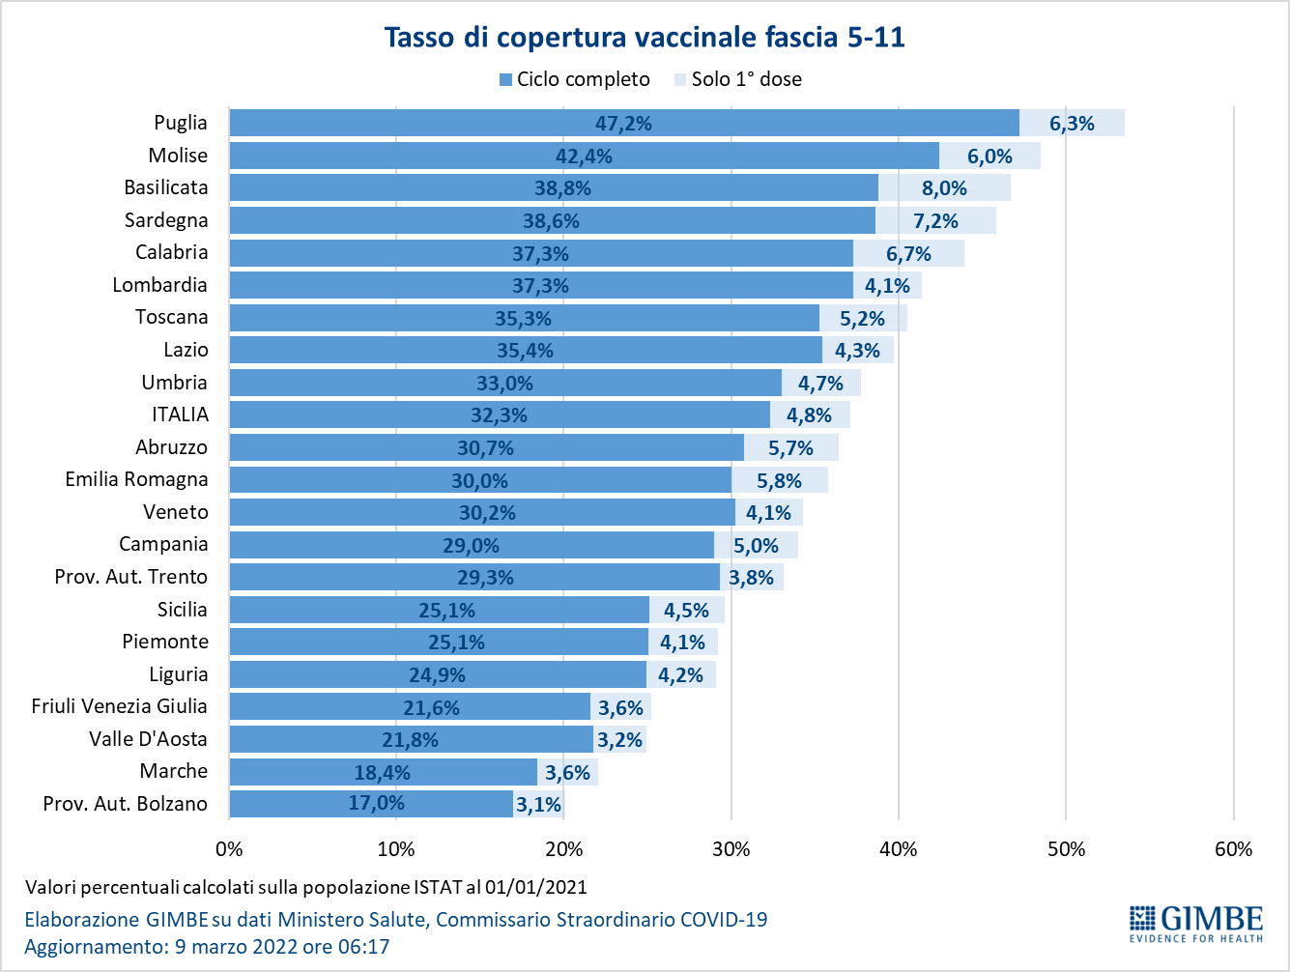

Figura 17
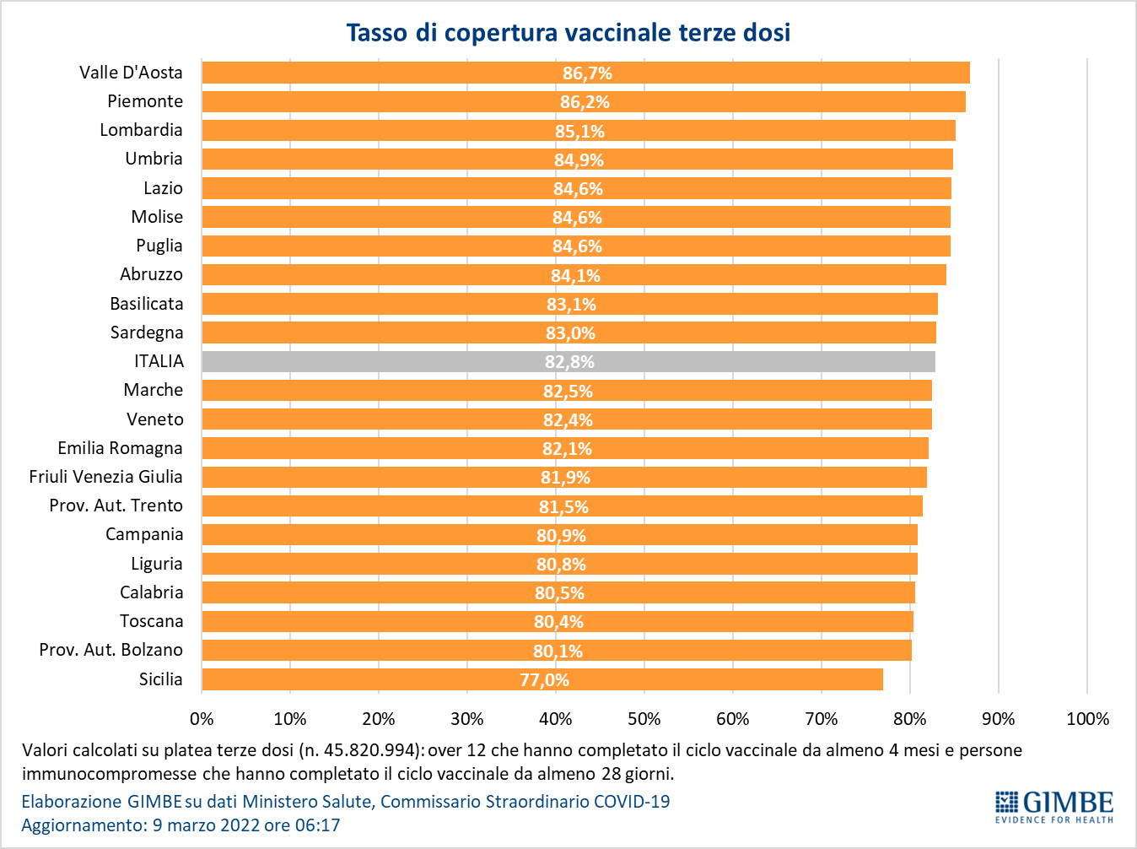

Figura 18

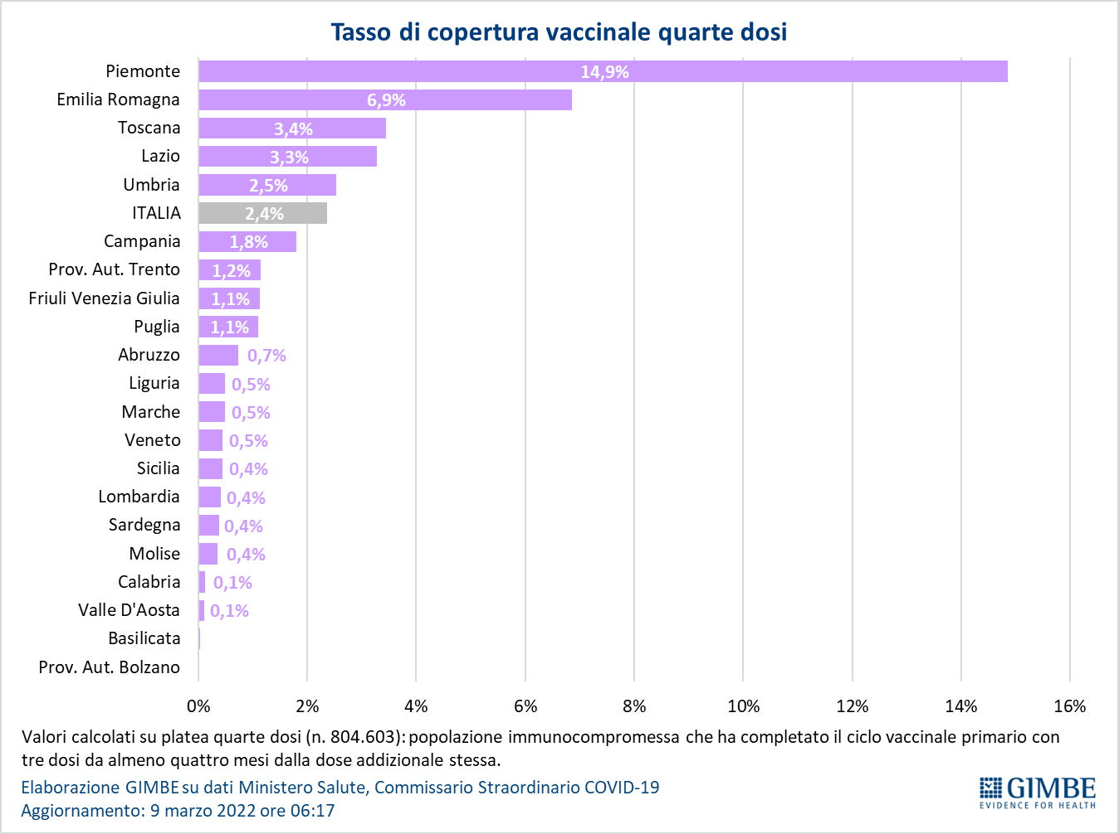
Figura 19
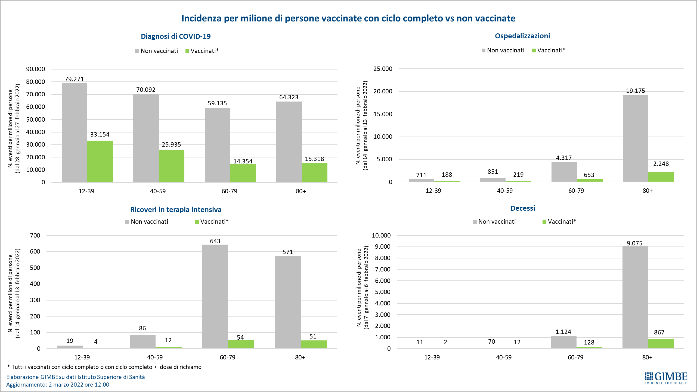

Tabella 1. Indicatori regionali: settimana 2-8 marzo 2022
Regione | Casi attualmente positivi per 100.000 abitanti | Variazione  % nuovi casi | Posti letto in area medica occupati da pazienti COVID−19 | Posti letto in terapia intensiva occupati da  pazienti COVID−19
Abruzzo | 5.120 | -8,8% | 20,1% | 7,7%
Basilicata | 3.569 | 2,5% | 24,0% | 1,3%
Calabria | 2.536 | 16,9% | 26,4% | 7,4%
Campania | 2.160 | 7,7% | 13,6% | 4,6%
Emilia Romagna | 613 | -10,4% | 12,7% | 7,5%
Friuli Venezia Giulia | 1.415 | -7,8% | 12,6% | 5,1%
Lazio | 1.811 | -12,7% | 16,5% | 9,8%
Liguria | 834 | -2,7% | 14,9% | 7,3%
Lombardia | 1.113 | -2,7% | 7,9% | 4,5%
Marche | 949 | -0,8% | 16,7% | 6,6%
Molise | 1.980 | 8,9% | 15,3% | 5,1%
Piemonte | 977 | -4,1% | 10,2% | 5,9%
Prov. Aut. Bolzano | 872 | 7,9% | 12,6% | 1,0%
Prov. Aut. Trento | 521 | -7,8% | 10,6% | 2,2%
Puglia | 1.900 | 12,0% | 18,6% | 6,2%
Sardegna | 1.516 | 7,5% | 20,2% | 9,8%
Sicilia | 4.645 | 4,5% | 23,8% | 7,4%
Toscana | 651 | 9,3% | 13,8% | 8,8%
Umbria | 1.220 | 37,4% | 21,0% | 7,0%
Valle D'Aosta | 1.057 | 22,8% | 9,8% | 5,9%
Veneto | 1.009 | 0,2% | 8,2% | 3,7%
ITALIA | 1.696 | 1,5% | 13,5% | 6,2%
Nota: nella prima colonna i colori rosso, verde e giallo indicano rispettivamente una performance regionale in peggioramento, in miglioramento o stabile, rispetto alla settimana precedente.
Nella seconda colonna i colori rosso e verde indicano rispettivamente un aumento o una diminuzione percentuale dei nuovi casi rispetto alla settimana precedente.
Nelle ultime 2 colonne i colori rosso e verde indicano il superamento, o meno, della soglia di saturazione del 15% per l’area medica e del 10% per le terapie intensive (dati Agenas).

Tabella 2. Nuovi casi nell’ultima settimana suddivisi per provincia

Regione | Provincia | Nuovi casi per 100.000 abitanti  2-8 marzo 2022 | Variazione % nuovi casi
Abruzzo | Chieti | 564 | -2,2%
Abruzzo | L'Aquila | 556 | -7,4%
Abruzzo | Teramo | 550 | -21,5%
Abruzzo | Pescara | 516 | -3,7%
Basilicata | Matera | 735 | 23,6%
Basilicata | Potenza | 548 | -8,1%
Calabria | Reggio di Calabria | 920 | -11,1%
Calabria | Vibo Valentia | 849 | -1,3%
Calabria | Crotone | 669 | 4,3%
Calabria | Cosenza | 631 | 97,6%
Calabria | Catanzaro | 336 | 32,8%
Campania | Benevento | 630 | 37,5%
Campania | Caserta | 563 | 14,9%
Campania | Avellino | 546 | 31,8%
Campania | Salerno | 467 | 2,1%
Campania | Napoli | 383 | 0,5%
Emilia Romagna | Bologna | 376 | -5,6%
Emilia Romagna | Ravenna | 374 | -8,5%
Emilia Romagna | Forlì-Cesena | 371 | 6,6%
Emilia Romagna | Rimini | 351 | -9,4%
Emilia Romagna | Ferrara | 329 | -19,5%
Emilia Romagna | Reggio nell'Emilia | 312 | -10,8%
Emilia Romagna | Modena | 263 | -9,1%
Emilia Romagna | Parma | 253 | -17,7%
Emilia Romagna | Piacenza | 215 | 1,5%
Friuli Venezia Giulia | Trieste | 457 | 11,3%
Friuli Venezia Giulia | Gorizia | 298 | -9,5%
Friuli Venezia Giulia | Udine | 281 | -11,2%
Friuli Venezia Giulia | Pordenone | 275 | -18,5%
Lazio | Rieti | 560 | -16,3%
Lazio | Frosinone | 559 | 1,3%
Lazio | Latina | 555 | -5,8%
Lazio | Roma | 457 | -15,1%
Lazio | Viterbo | 387 | -13,4%
Liguria | Genova | 491 | 2,9%
Liguria | Savona | 412 | -0,2%
Liguria | La Spezia | 405 | -12,0%
Liguria | Imperia | 267 | -19,0%
Lombardia | Mantova | 359 | -6,5%
Lombardia | Cremona | 317 | -12,6%
Lombardia | Pavia | 301 | -5,1%
Lombardia | Como | 300 | 2,4%
Lombardia | Milano | 300 | 3,0%
Lombardia | Varese | 290 | -12,5%
Lombardia | Monza e della Brianza | 285 | -1,5%
Lombardia | Brescia | 273 | -7,3%
Lombardia | Sondrio | 256 | -5,1%
Lombardia | Lecco | 248 | -2,1%
Lombardia | Lodi | 226 | -13,9%
Lombardia | Bergamo | 176 | -4,5%
Marche | Ascoli Piceno | 795 | 9,8%
Marche | Fermo | 763 | -5,1%
Marche | Macerata | 634 | -9,5%
Marche | Ancona | 633 | -1,2%
Marche | Pesaro e Urbino | 433 | -0,8%
Molise | Campobasso | 645 | 10,1%
Molise | Isernia | 559 | 5,0%
P.A. Bolzano | Bolzano | 675 | 7,9%
P.A. Trento | Trento | 343 | -7,8%
Piemonte | Verbano-Cusio-Ossola | 379 | -5,0%
Piemonte | Alessandria | 350 | 1,5%
Piemonte | Torino | 297 | -6,6%
Piemonte | Vercelli | 288 | 8,4%
Piemonte | Asti | 246 | -10,6%
Piemonte | Biella | 228 | -12,7%
Piemonte | Novara | 213 | -6,2%
Piemonte | Cuneo | 179 | -2,5%
Puglia | Lecce | 1.035 | 22,0%
Puglia | Foggia | 579 | -0,2%
Puglia | Bari | 559 | 17,3%
Puglia | Taranto | 518 | 2,0%
Puglia | Brindisi | 491 | 4,0%
Puglia | Barletta-Andria-Trani | 473 | 6,6%
Sardegna | Oristano | 735 | -7,0%
Sardegna | Sassari | 668 | 35,7%
Sardegna | Cagliari | 518 | 5,0%
Sardegna | Sud Sardegna | 464 | -11,0%
Sardegna | Nuoro | 245 | -11,9%
Sicilia | Agrigento | 924 | 38,8%
Sicilia | Messina | 906 | 1,1%
Sicilia | Ragusa | 859 | 21,8%
Sicilia | Trapani | 842 | 48,3%
Sicilia | Siracusa | 704 | -13,6%
Sicilia | Enna | 633 | -3,1%
Sicilia | Palermo | 633 | -6,8%
Sicilia | Caltanissetta | 629 | 7,2%
Sicilia | Catania | 449 | -8,1%
Toscana | Grosseto | 737 | 27,6%
Toscana | Siena | 717 | 10,1%
Toscana | Lucca | 668 | 17,7%
Toscana | Arezzo | 636 | 2,6%
Toscana | Livorno | 582 | 8,5%
Toscana | Massa Carrara | 553 | 15,3%
Toscana | Pisa | 469 | 19,0%
Toscana | Pistoia | 366 | -10,3%
Toscana | Firenze | 362 | 5,5%
Toscana | Prato | 246 | -7,9%
Umbria | Perugia | 815 | 42,7%
Umbria | Terni | 716 | 22,1%
Valle d'Aosta | Aosta | 220 | 22,8%
Veneto | Venezia | 632 | 7,9%
Veneto | Padova | 568 | 2,7%
Veneto | Vicenza | 485 | 1,3%
Veneto | Treviso | 451 | 2,7%
Veneto | Rovigo | 418 | -10,4%
Veneto | Belluno | 390 | -21,3%
Veneto | Verona | 389 | -13,3%
Nella quarta colonna i colori rosso e verde indicano rispettivamente un aumento o una diminuzione percentuale dei nuovi casi rispetto alla settimana precedente.

